**1. Задание 1 №**[**363**](https://ruso-oge.sdamgia.ru/problem?id=363)

Выразительно прочитайте вслух текст о советском легкоатлете (спортсмене по прыжкам в высоту), заслуженном мастере спорта СССР Вале́рии Никола́евиче Бру́меле (1942−2003).

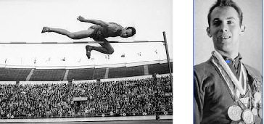

В спорт Вале́рий Никола́евич Бру́мель пришёл, чтобы закалить свой характер. Он был болезненным ребёнком, не мог за себя постоять. Валерий решил исправить ситуацию и записался в гимнастическую секцию. Он стал одним из самых усердных учеников. Упорный труд и сила воли сделали Валерия Брумеля лучшим спортсменом по прыжкам в высоту.

Судьба сложилась так, что Валерий Брумель получил звание чемпиона только на одной Олимпиаде. Но в первой половине 60-х годов прошлого века именно Брумель, безусловно, был самым лучшим атлетом мира: экспертами он признавался великим прыгуном с 1961 по 1963 год. Такой чести не удостаивался ни один другой спортсмен мира.

В 1961 году на соревнованиях в Москве Валерий преодолел планку на высоте 2 метра 23 сантиметра — мировой рекорд для стадионов. Спустя несколько дней на легкоатлети́ческом матче СССР — США он прыгнул ещё выше. Прошло несколько дней, и на Универсиа́де Валерий Брумель поставил новый мировой рекорд для стадионов — 2 метра 25 сантиметров.

В 1964 году проходили Олимпийские игры, и Валерий Брумель стал олимпийским чемпионом, покорив высоту 2 метра 18 сантиметров. Когда Брумелю было 55 лет, на соревнованиях в ЮАР в качестве почётного гостя он повторил один из своих рекордов. Великих побед спортсмен сумел добиться благодаря упорным тренировкам, силе характера, мужеству и настойчивости.

**2. Задание 2 №**[**364**](https://ruso-oge.sdamgia.ru/problem?id=364)

Подробно перескажите прочитанный Вами текст, включив в пересказ слова тренера Григо́рия Ефи́мовича Головина́, обращённые к Вале́рию Никола́евичу Бру́мелю:

*«Ты будешь прыгать лучше всех, но ты всегда должен помнить, что спорт — это не только медали и слава, это кропотливый и тяжёлый труд. Слабым в нём делать нечего».*

Подумайте, где лучше использовать слова Г. Е. Головина в пересказе. Вы можете использовать любые способы цитирования.

**3. Задание 3 №**[**147**](https://ruso-oge.sdamgia.ru/problem?id=147)

Выберите одну из предложенных тем беседы.

1) Прогулка на байдарке (на основе описания фотографии). Опишите фотографию.

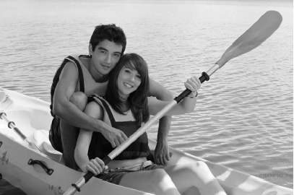

Не забудьте описать:

1. что изображено;

2. время года и место;

3. внешность людей, их настроение;

4. преимущества активного образа жизни.

2) Любимое домашнее блюдо. Расскажите о своём любимом домашнем блюде.

Не забудьте рассказать:

1. кто готовит Ваше любимое блюдо;

2. когда Вы в первый раз попробовали его;

3. как часто Вы его едите;

4. почему Вам нравится именно это блюдо.

3) Нужно ли уметь отстаивать своё мнение? (рассуждение по поставленному вопросу)

Не забудьте дать ответы на вопросы:

1. Что значит, «иметь собственное мнение»?

2. В каких ситуациях человек должен отстаивать своё мнение?

3. Как должен вести себя человек, защищая своё мнение?

4. Бывают ли ситуации, когда можно «поступиться» своим мнением (промолчать или подчиниться выбору других)?

Ваше высказывание должно занимать не более 3 минут.

**4. Задание 4 №**[**148**](https://ruso-oge.sdamgia.ru/problem?id=148)

Во время беседы Вам будут заданы вопросы по выбранной Вами теме беседы. Пожалуйста, давайте полные ответы на вопросы, заданные собеседником.

1) Прогулка на байдарке. Опишите фотографию.



1. Любите ли Вы активный отдых на воде? Чем обычно занимаетесь?

2. Хочется ли Вам попробовать экстремальные виды спорта и почему?

3. Какие ещё увлечения помогают Вам вести активный и здоровый образ жизни?

2) Любимое домашнее блюдо. Расскажите о своём любимом домашнем блюде.

1. Блюда какой кухни Вам нравятся больше всего?

2. Как с возрастом изменились Ваши предпочтения в еде?

3. Согласны ли Вы с высказыванием: «Лучшая еда – у меня дома»?

3) Нужно ли уметь отстаивать своё мнение?

1. Как Вы понимаете выражение: «У человека нет своего мнения»?

2. Как Вы относитесь к людям, которые не имеют своего мнения или не могут отстоять свою позицию?

3. Важно ли уметь признавать свою неправоту? Когда человек может менять своё мнение?

**Задание 1 №**[**347**](https://ruso-oge.sdamgia.ru/problem?id=347)

Выразительно прочитайте вслух текст о русском коллекционере Ива́не

Абра́мовиче Моро́зове (1871–1921).

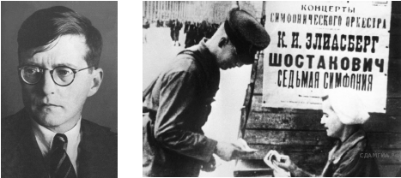

Дом Дми́трия Дми́триевича Шостако́вича с детства наполняла музыка. Свою первую фортепианную пьесу юный композитор написал в 9 лет, а в 13 лет поступил в консервато́рию. Преподаватели отмечали оригинальный талант пианиста и композитора.

Симфо́ния — один из самых сложных жанров в музыке. Первую симфонию Дмитрий Дмитриевич сочинил в 18 лет, она имела невероятный успех и исполнялась в концертных залах всего мира. Шостакович — автор 15 симфоний, трёх опер и множества других музыкальных произведений.

Самое известное сочинение композитора — «Седьмая (Ленинградская) симфония». Работать над этим произведением Шостакович начал в годы Великой Отечественной войны. Композитор не захотел уезжать из осаждённого Ленинграда. Во время бомбёжек он дежурил на крыше дома, а когда грохот взрывов стихал, он продолжал сочинять музыку. Эту симфонию композитор посвятил героическому городу.

В блокадном Ленинграде симфония Шостаковича прозвучала 9 августа 1942 года — в день, когда, по плану Гитлера, город должен был пасть. Произведение звучало в каждом доме, на улицах, так как трансляция велась по радио и через громкоговорители. В музыке утверждалась воля к победе, вера в силу духа народа. Она давала надежду людям, находившимся в блокадном городе. Эта симфония является символом победы над фашизмом.

**2. Задание 2 №**[**324**](https://ruso-oge.sdamgia.ru/problem?id=324)

Перескажите прочитанный Вами текст о Дми́трии Дми́триевиче Шостако́виче, включив в пересказ слова из газетной статьи военного времени:

*«Страна, люди которой в эти суровые годы создают произведения бессмертной красоты и высокого духа, непобедима!»*

Подумайте, где лучше использовать слова из газетной статьи в пересказе. Вы можете использовать любые способы цитирования.

**3. Задание 3 №**[**269**](https://ruso-oge.sdamgia.ru/problem?id=269)

Выберите одну из предложенных тем беседы.

1) В картинной галерее. Опишите фотографию.

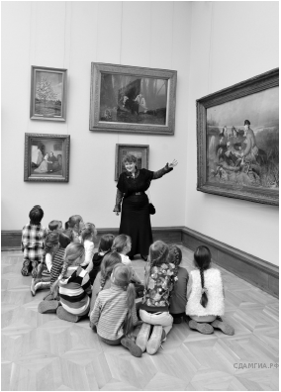

Не забудьте описать:

1. кто изображён;

2. место действия, особенности интерьера;

3. чем заняты ребята и экскурсовод;

4. преимущества музейных экскурсий как источника знаний.

2) Любимый актёр (любимая актриса). Расскажите о своём любимом актёре (своей любимой актрисе).

Не забудьте рассказать:

1. кто Ваш любимый актёр (Ваша любимая актриса);

2. в каких фильмах или спектаклях он (она) принимал(а) участие;

3. какая роль в исполнении этого актёра (этой актрисы) Вам нравится больше всего и почему;

4. что Вы цените в актёрском мастерстве Вашего любимого актёра (Вашей любимой актрисы).

3) Как стать счастливым?

Не забудьте дать ответы на вопросы:

1. Кого можно считать счастливым человеком?

2. Счастье и комфорт – совпадают ли эти понятия?

3. Всегда ли счастье связано с обладанием материальными ценностями?

4. Что нужно ценить в жизни, чтобы чувствовать себя счастливым?

Ваше высказывание должно занимать не более 3 минут.

**4. Задание 4 №**[**270**](https://ruso-oge.sdamgia.ru/problem?id=270)

Во время беседы Вам будут заданы вопросы по выбранной Вами теме беседы. Пожалуйста, давайте полные ответы на вопросы, заданные собеседником.

1) В картинной галерее. Опишите фотографию.



1. Посещали ли Вы картинную галерею? Какая картина запомнилась Вам больше всего и почему?;

2. Должны ли дети изучать изобразительное искусство в школе? Почему?

3. Нужно ли готовиться к посещению картинной галереи?

2) Любимый актёр (любимая актриса). Расскажите о своём любимом актёре (своей любимой актрисе).

1. Имеет ли известный актёр право держать личную жизнь в тайне от поклонников? Почему?

2. Иметь кумира: какие Вы видите положительные и отрицательные моменты в этом?

3. Согласны ли Вы с тем, что известность – главный успех в жизни? Почему?

3) Как стать счастливым?

1. Возможно ли счастье, построенное на несчастье других? Почему?

2. Как Вы понимаете смысл пословицы «Счастье в нас, а не вокруг да около»?

3. Расскажите о счастливых моментах в своей жизни.